Отчёт по лабораторной работе №3

Архитектура компьютера

Голованова Мария Константиновна

Содержание

# 1 Цель работы

Целью работы является изучить идеологию и применение средств контроля версий и приобрести практические навыки по работе с системой git.

# 2 Выполнение лабораторной работы

## 2.1 Настройка github

Я создала учётную запись на сайте https://github.com/ и заполнила основные данные (рис. 1).

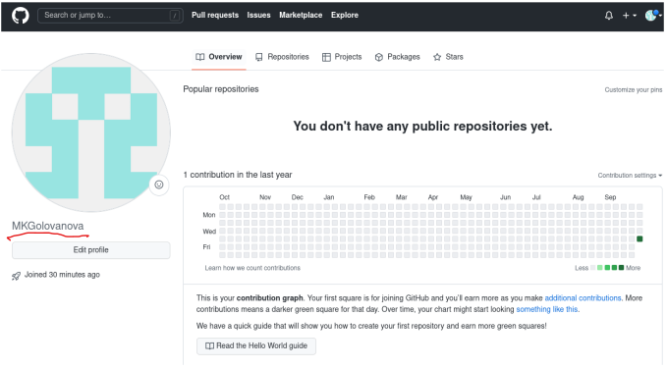

Рис. 1: Учётная запись на сайте https://github.com/

## 2.2 Базовая настройка git

Я сделала предварительную конфигурацию git. Открыла терминал и ввела следующие команды, указав имя и email владельца репозитория (рис. 2): git config –global user.name “” git config –global user.email “[work@mail](mailto:work@mail)”

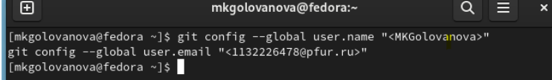

Рис. 2: Предварительная конфигурация git

Я настроила utf-8 в выводе сообщений git (рис. 3).

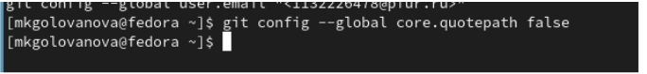

Рис. 3: Настрйка utf-8 в выводе сообщений git

Я задала имя начальной ветки (master), параметр autocrlf и параметр safecrlf (рис. 4).

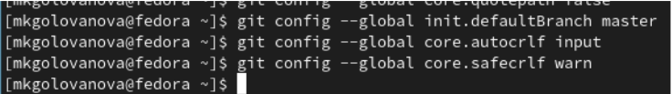

Рис. 4: Имя начальной ветки(master), параметр autocrlf и параметр safecrlf

## 2.3 Создание SSH ключа

Для последующей идентификации пользователя на сервере репозиториев я сгенерировала пару ключей (приватный и открытый) (рис. 5): ssh-keygen -C “Имя Фамилия [work@mail](mailto:work@mail)” Ключи сохранились в каталоге ~/.ssh/.

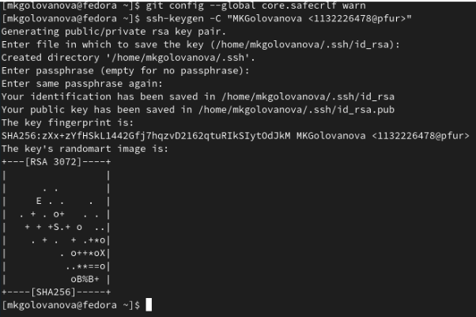

Рис. 5: Генерация приватного и открытого ключей

Потом я загрузла сгенерированный открытый ключ. Для этого зашла на сайт http://github.org/ под своей учётной записью и перешла в меню Setting (рис. 6), выбрала в боковом меню SSH and GPG keys и нажала кнопку New SSH key (рис. 7).

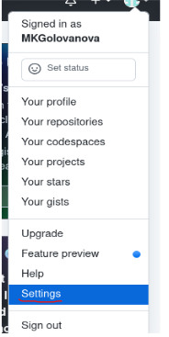

Рис. 6: Переход в меню Setting

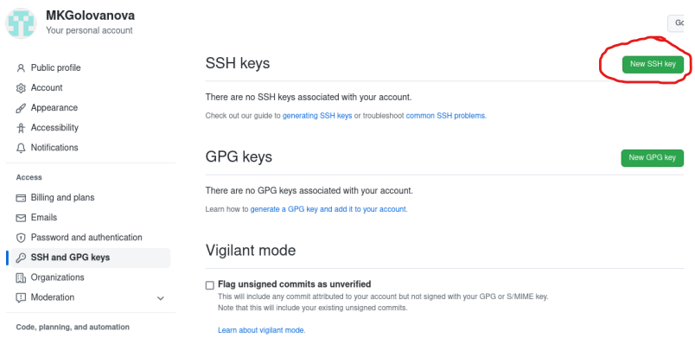

Рис. 7: Выбор кнопки New SSH key в меню SSH and GPG keys

Скопировав из локальной консоли ключ в буфер обмена cat ~/.ssh/id_rsa.pub | xclip -sel clip (рис. 8), я вставила ключ в появившееся на сайте поле и указала для ключа имя (Title) (рис. 9).

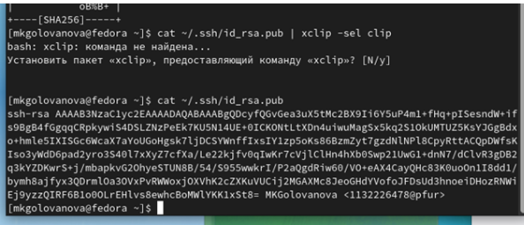

Рис. 8: Копирование ключа из локальной консоли в буфер обмена

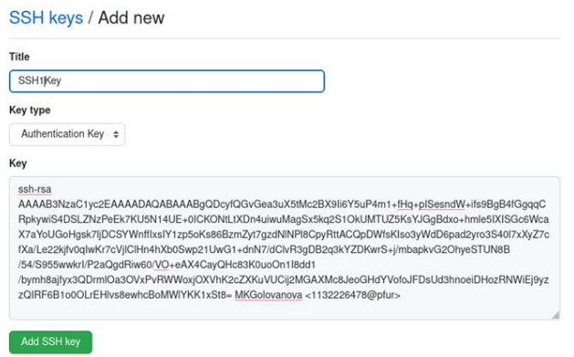

Рис. 9: Вставление ключа в появившееся на сайте поле и указание для него имени (Title)

## 2.4 Создание рабочего пространства и репозитория курса на основе шаблона

Я открыла терминал и создала каталог для предмета «Архитектура компьютера» (рис. 10).

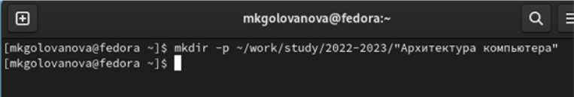

Рис. 10: Создание каталога для предмета «Архитектура компьютера»

## 2.5 Создание репозитория курса на основе шаблона

Я перешла на станицу репозитория с шаблоном курса https://github.com/yamadharma/course-directory-student-template и выбрала Use this template (рис. 11).

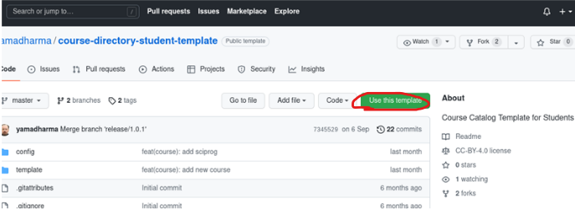

Рис. 11: Выбор шаблона

В открывшемся окне я задала имя репозитория (Repository name) study_2022–2023_arh-pc и создала репозиторий (Create repository from template) (рис. 12).

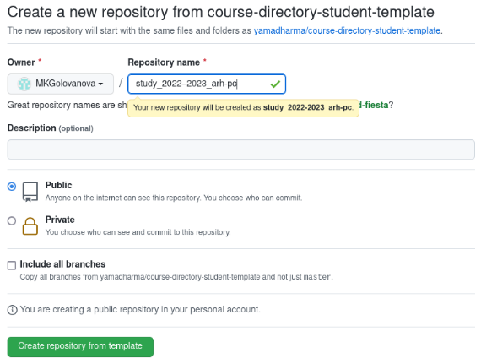

Рис. 12: Создание репозитория

Я открыла терминал, перешла в каталог курса и клонировала созданный репозиторий (рис. 13).

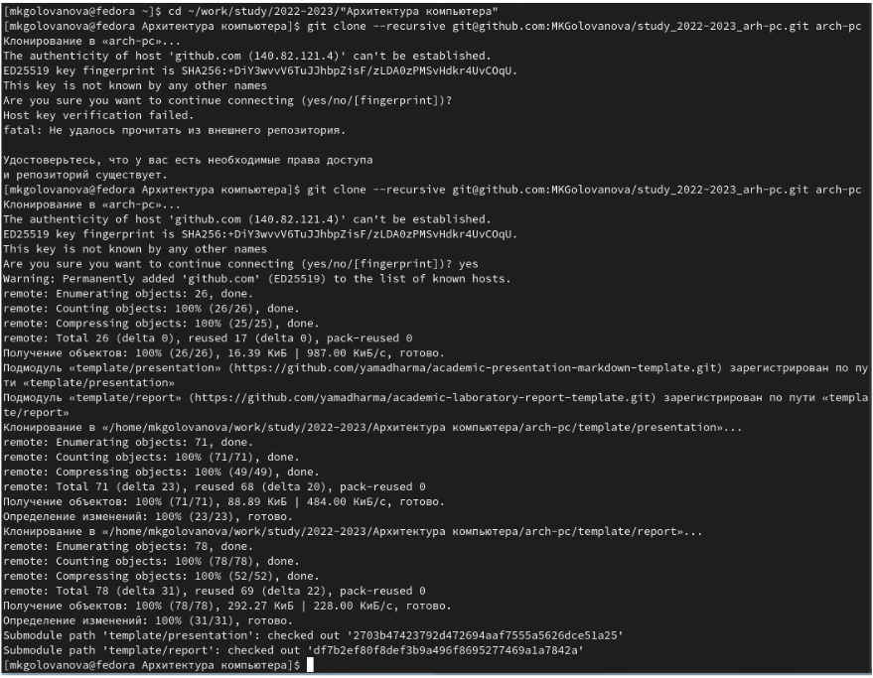

Рис. 13: Клонирование репозитория

Ссылку для клонирования я скопировала на странице созданного репозитория Code -> SSH (рис. 14).

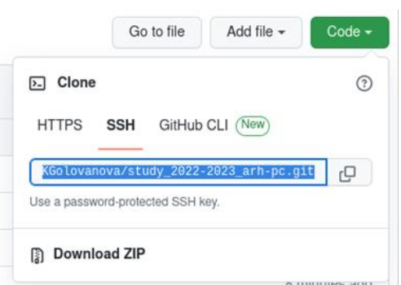

Рис. 14: Ссылка для клонирования репозитория

## 2.6 Настройка каталога курса

Я перешла в каталог курса, удалила лишние файлы и создала необходимые каталоги (рис. 15).

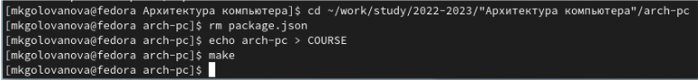

Рис. 15: Удалиление лишних файлов и создание необходимых каталогов в каталоге курса

Я отправила файлы на сервер (рис. 16, рис. 17, рис. 18) и проверила правильность создания иерархии рабочего пространства в локальном репозитории и на странице github (рис. 19).

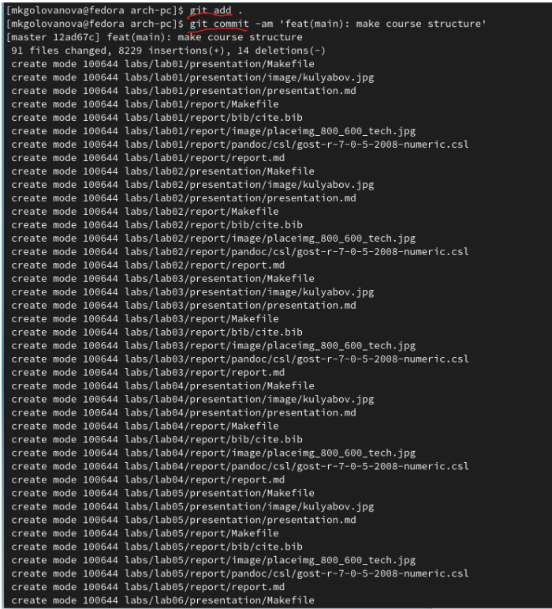

Рис. 16: Отправка файлов на сервер (часть 1)

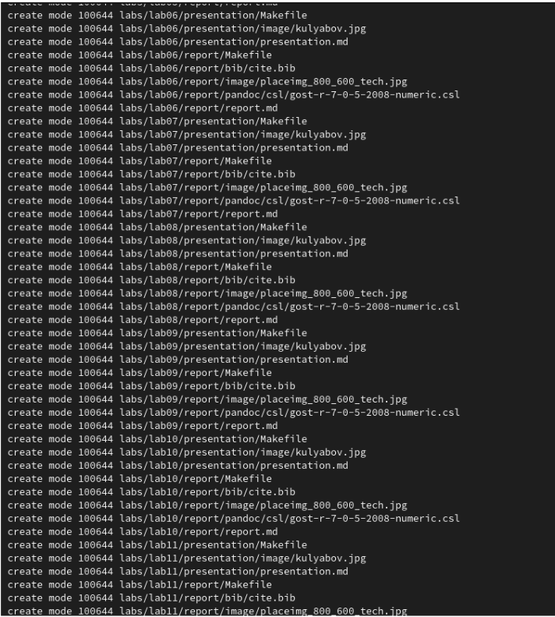

Рис. 17: Отправка файлов на сервер (часть 2)

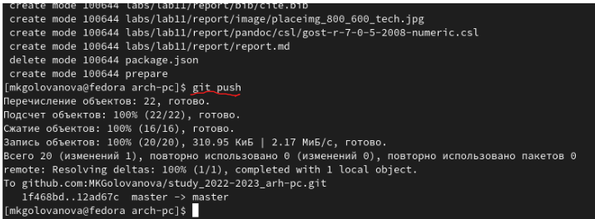

Рис. 18: Отправка файлов на сервер (часть 3)

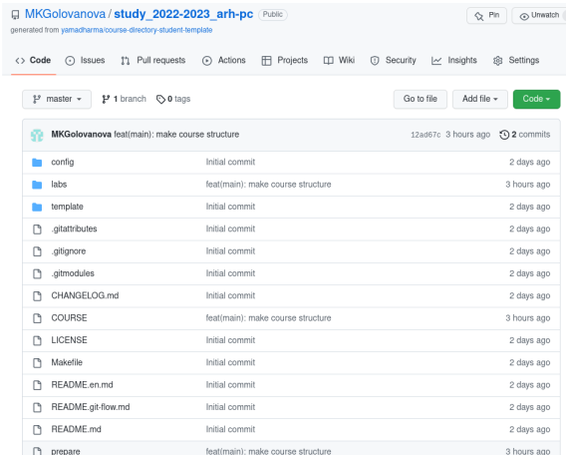

Рис. 19: Проверка правильности создания иерархии рабочего пространства в локальном репозитории и на странице github

# 3 Выполнение самостоятельной работы

3.1. Я создала отчет по выполнению лабораторной работы в соответствующем каталоге рабочего пространства (labs>lab03>report) (рис. 20).

Рис. 20: Копирование отчёта по выполнению лабораторной работы

Рис. 20: Копирование отчёта по выполнению лабораторной работы

3.2. Я скопировала отчеты по выполнению предыдущих лабораторных работ в соответствующие каталоги созданного рабочего пространства (рис. 21).

Рис. 21: Копирование отчётов по выполнению предыдущих лабораторных работ

Рис. 21: Копирование отчётов по выполнению предыдущих лабораторных работ

3.3. Я загрузила файлы на github (рис. 22).

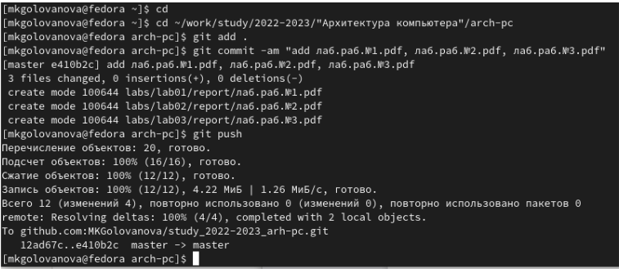

Рис. 22: Загрузка файлов на github

# 4 Выводы

Я изучила идеологию и применение средств контроля версий и приобрела практические навыки по работе с системой git.